**Технологическая карта урока**

|  |  |  |  |  |  |  |  |  |  |
| --- | --- | --- | --- | --- | --- | --- | --- | --- | --- |
| Предмет, класс | | **Алгебра 8** | | | УМК | **Мордкович А.Г.** | | | |
| ФИО учителя, школа | | **Зыкова Наталия Николаевна МБОУ СОШ №1 г. Королёв Мос. обл.** | | | | | | | |
| Тема урока | | **Свойства квадратных корней.** | | | | | | | |
| Тип урока | | ***Изучения новой учебной информации*** | | | | | | | |
| ЭОР к уроку | | ***Презентация «Свойства квадратных корней»:*** <http://nsportal.ru/shkola/algebra/library/2014/04/24/prezentatsiya-k-uroku-svoystva-kvadratnykh-korney-algebra-8-klass> | | | | | | | |
| **Формулировки обобщённых целей** | **Формулировки учебных задач, с помощью которых достигается обобщённая цель** | | | | | | | **Средства** |
| Цель считается достигнутой, если Вы на уровнях: | | | | | | |
| первом | | втором | | | третьем | |
| **Ц 1:** *приобретение и преобразование УИ, формирование ПУД* | создаёте знаковую модель свойств квадратных корней с использованием учебника, и презентации. | | создаёте знаковую модель свойств квадратных корней, ищете доказательства с помощью учебника и презентации | | | ищете доказательства свойств, самостоятельно или с помощью неполной схемы , составляете приемы решения типов задач самостоятельно или по плану | | Учебник, презентация, таблица свойств степени. |
| **Ц 2:** *контроль усвоения теории; формирование РУД* | Формулируете свойства квадратных корней | | Формулируете свойства квадратных корней + доказываете их, используя подсказки | | | Формулируете и самостоятельно доказываете свойства квадратных корней | | Презентация. |
| **Ц 3:** *применение знаний и умений* | Решаете задачи своего уровня сложности, составляете аналогичные и обратные задачи. | | Решаете задачи своего уровня сложности, составляете аналогичные и обратные задачи | | | Решаете задачи своего уровня сложности, составляете аналогичные и обратные задачи | | Карточки с заданиями, задачник. |
| **Ц 4:** *формирование КУД* |  | |  | | |  | |  |
| **Ц 5:** *формирование организационных умений* |  | |  | | |  | |  |
| ***1. Деятельность учителя*** | | | ***2. Деятельность учащихся***  ***(осуществляется через действия)*** | | | | | ***3. Цели***  ***(согласно таблице)*** | ***4. УУД***  ***(название, вид)*** |
| ***ЭТАП I. Мотивация к учебной деятельности и постановка целей урока*** | | | | | | | | | |
| Цель учителя: организовать продуктивную деятельность учащихся  На доске набор чисел, среди которых - записанные в виде квадратных корней:  35; 4,8; √7; $\frac{2}{15}$; -80; 19,5; √36; √11; -9,4, и.т.д.  Учитель просит учащихся разбить числа на группы, обосновать.  Являются ли квадратные корни числами? Какие действия можно с ними производить «не обращая внимания на знак корня»? Какие нельзя? Какие при этом свойства будут выполняться? | | | Цель учащихся: создать образовательный продукт (эталон)  Анализируют объекты, систематизируют, классифицируют. .Отвечают на вопросы. Высказывают предположения.. Формулируют цели урока. | | | | | **Ц 1**  **Ц 5** | 1.1.0  1.1.1  1.1.6  1.2.1  1.2.6  1.3.2 |
| ***ЭТАП II. Актуализации и пробного учебного действия*** | | | | | | | | | |
| Найдите ошибки и исправьте их: $а^{2}$ ∙ $а^{4}$ = $а^{6}$ $в^{5}$ ∙ $в^{7}$ = $в^{35}$ $к^{30 }$: $к^{10 }$ = $к^{3 }$ $а^{12}$ ∙ $а^{4}$ = $а^{8}$ $\left(с²\right)$ ³ = $с^{6}$ $\left(с²\right)$ ³ = $с^{5}$ $2^{2}$ + $2^{4 }$ = $2^{6}$ $3^{6}$- $3^{2}$ = $3^{4}$ Попробуйте по аналогии сформулировать свойства квадратных корней. | | | Исправляют ошибки, проговаривая свойства степени.  Высказывают свои предположения о формулировках свойств квадратных корней. | | | | | **Ц 1**  **Ц 3** | 1.2.7  1.2.8  1.3.1  1.3.2 |
| ***ЭТАП III. Построения и реализации проекта Работа по уровням в парах.*** | | | | | | | | | |
| На экране – 1-й слайд презентации.  Учитель предлагает учащимся, работая в парах, выполнить конспект свойств квадратных корней с доказательствами и примерами.  На 1-ом и 2-ом уровнях предлагается использовать соответствующие подсказки. | | | Выполняют конспект формулировок и доказательств свойств квадратных корней, выбирая свой уровень подсказок. | | | | | **Ц 2**  **Ц 3**  **Ц4** | 2.1.1  2.1.2  2.1.3  2.1.4  1.1.2  1.1.3  1.1.4  1.1.5  1.1.6 |
| ***ЭТАП IV. Первичного закрепления с проговариванием*** | | | | | | | | | |
| Просит учащихся зачитать полученные свойства и доказательства, предложить свой примеры, сверить с эталонными (в учебнике или на экране). | | | Формулируют полученные свойства, доказывают, приводят примеры применения. | | | | | **Ц 2** | 1.2.3  1.2.4  1.1.6  1.1.8  2.2.6 |
| ***ЭТАП V. Самостоятельной работы с проверкой по эталону*** | | | | | | | | | |
| Сообщает задания из учебника для самостоятельной работы. Консультирует. Отвечает на вопросы | | | Выбирают свой уровень сложности, выполняют вычисления значений выражений, содержащих знак квадратного корня, используя изученные на уроке свойства. Сверяют с эталонным, фиксируют свои результаты. | | | | | **Ц3**  **Ц5** | 1.2.3  1.2.4  1.1.8  1.1.5 |
| ***ЭТАП VI. Включения в систему знаний и повторения***; | | | | | | | | | |
| Что нового сегодня узнали вы на уроке? Как это соотносится с вашими прежними знаниями? Что научились делать? Что нужно будет отработать дома и на последующих уроках?  Выдает уровневое домашнее задание. | | | Высказываются. Делают выводы. Обобщают. Записывают задание на дом. | | | | | **Ц 4**  **Ц 3** | 1.2.6  1.2.7  1.1.3  1.1.6  2.2.2 |
| ***ЭТАП VI. Рефлексии учебной деятельности на* уроке** | | | | | | | | | |
| Просит завершить заполнение листов самооценки работы на уроке и в завершение, работая в группах, составить и озвучить синквейн к слову «корень». | | | Завершают заполнение листов самооценки работы на уроке, сдвют учителю. Работая в группах составляют и озвучивают синквейны на слово «корень». | | | | |  | 1.1.6  1.1.7  1.1.8  2.2.1  2.2.2 |

**Приложения: 1. Подсказки для этапа III:1-й уровень:**

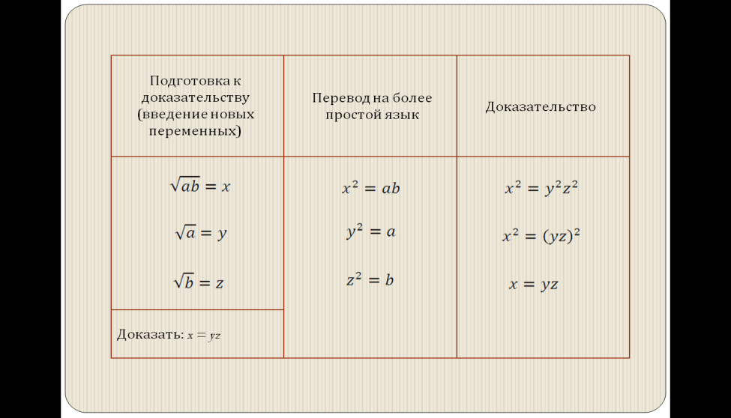 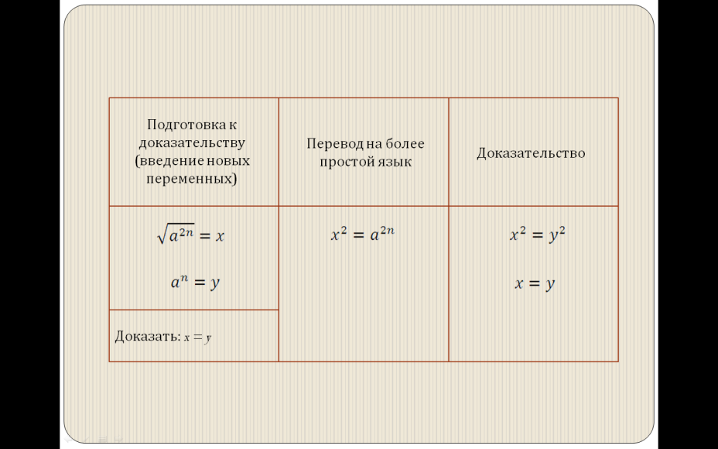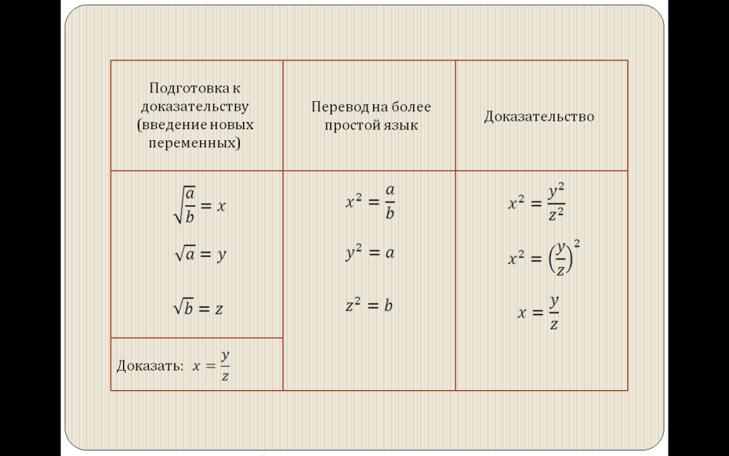

**2-ой уровень:**

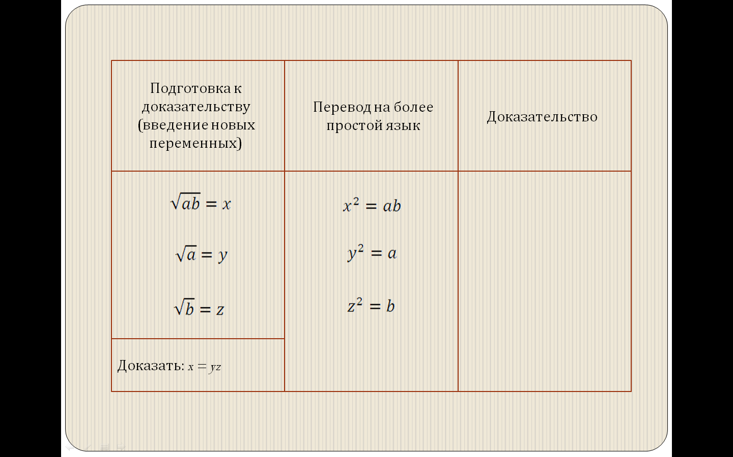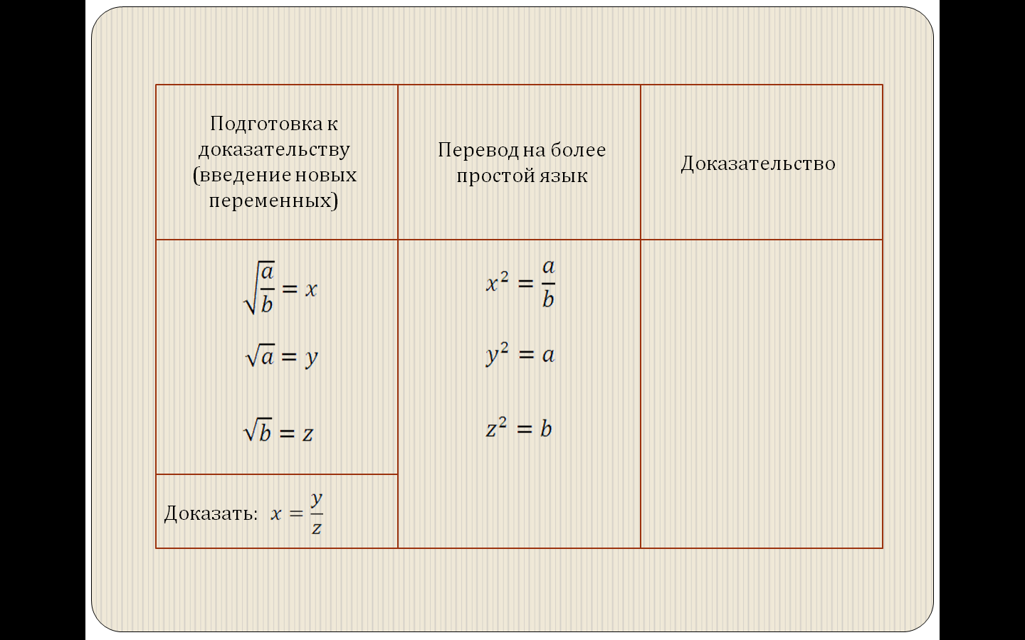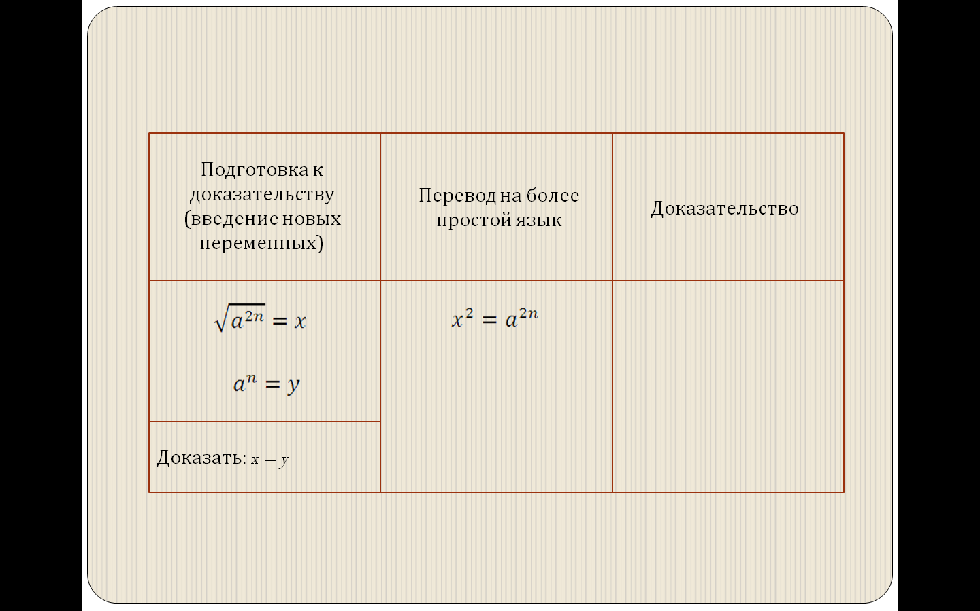

**3-й уровень:**

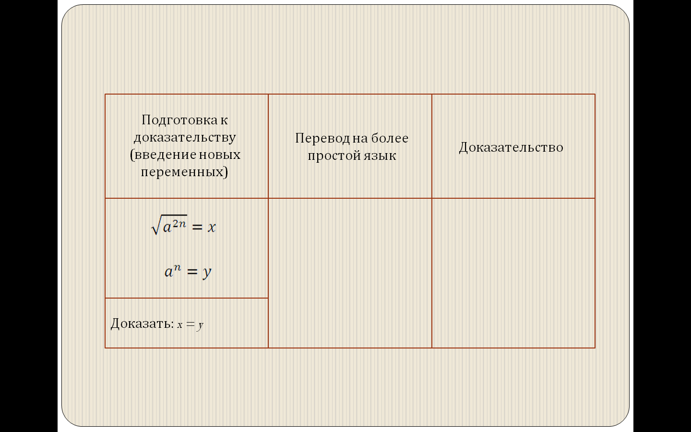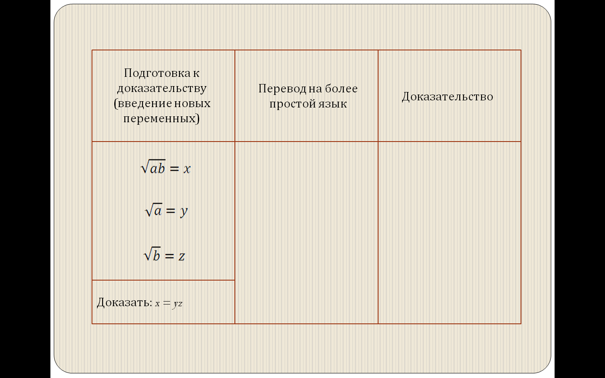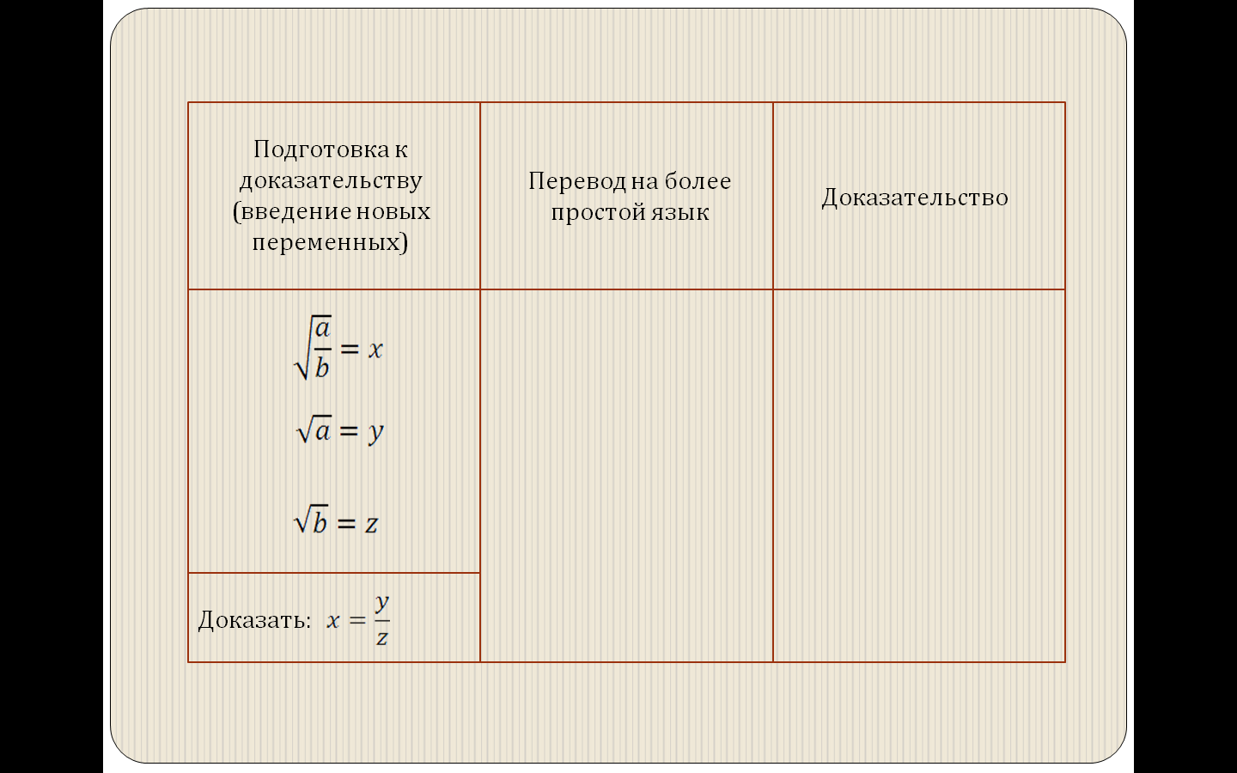

**2. Задания для этапа 5:**

1-й уровень:

№№ 14.1-14.6, 14.8-14.10, (а,б)

2-ой уровень:

№№ 14.7, 14.11-14.24 (а,б)

3-й уровень:

№№ 14.25-14.31, 14.35 (а,б),

**3. Дифференцированное домашнее задание:**

1-й уровень:

№№ 14.1-14.6, 14.8-14.10, (в,г)

2-ой уровень:

№№ 14.7, 14.11-14.24 (в,г)

3-й уровень:

№№ 14.25-14.31, 14.35 (в,г)

Фрагмент урока по алгебре в теме «Квадратные корни». Комплексная самостоятельная работа по свойствам квадратных корней. Учащиеся могут выбрать свой уровень по каждому свойству. Реализуются **Ц 3 и Ц 5.** Форма работы – индивидуальная.

Вариант 1 ориентирован на достижение учащимися обязательного уровня математической подготовки, определенного стандартом математического образования.

Вариант 2 усложнен по сравнению с вариантом 1 и создает условия для овладения алгебраическими знаниями и умениями на более высоком уровне.

Вариант 3 предназначен для учащихся, которые не только свободно владеют приобретенными знаниями, но и творчески подходят к решению, проявляют смекалку и сообразительность.

**С-1. Квадратный корень из степени.**

**Вариант 1**

**1.** Вычислите значение корня: а) ; б) ;

в) .

**2.** Найдите значение корня: а) ; б) ; в) .

**3.** Упростите выражение: а) ; б) .

**4.** Сравните числа:  и .

**Вариант 2**

**1.** Вычислите значение корня: а) ; б) ;

в) .

**2.** Найдите значение корня: а) ; б) ; в) .

**3.** Упростите выражение: а) , при ;

б) , при .

**4.** Сравните числа:  и .

**Вариант 3**

**1.** Вычислите значение корня: а) ; б) ;

в) .

**2.** Найдите значение выражения:.

**3.** Упростите выражение: а) , при ; б) .

**4.** Сравните значения выражений:  и .

**С-2. Квадратный корень из произведения.**

**Вариант 1**

**1.** Вычислите значение корня, используя теорему о корне из произведения: а) ; б) ; в) .

**2.** Вычислите: а) ; б) ;

в) ; г) ; д) ; е); ж).

**Вариант 2**

**1.** Вычислите значение корня: а) ; б) ; в) .

**2.** Вычислите: а) ; б) ; в) ;

г) ; д) ; е); ж).

**Вариант 3**

**1.** Вычислите значение корня: а) ; б) ;

в) .

**2.** Вычислите: а) ; б) ; в) ;

г); д); е);

ж).

**С-3. Квадратный корень из дроби.**

**Вариант 1**

1. Вычислите значение корня, используя теорему о корне из дроби: а) ; б) ; в) .

**2.** Найдите значение выражения: а) ; б) ; в) ; г) ; д); е).

**Вариант 2**

**1.** Вычислите значение корня: а) ; б) ; в) .

**2.** Найдите значение выражения: а) ; б) ;

в) ; г) ; д); е).

**Вариант 3**

**1.** Вычислите значение корня: а) ; б) ; в) .

**2.** Найдите значение выражения: а) ; б) ; в) ; г) ; д); е).